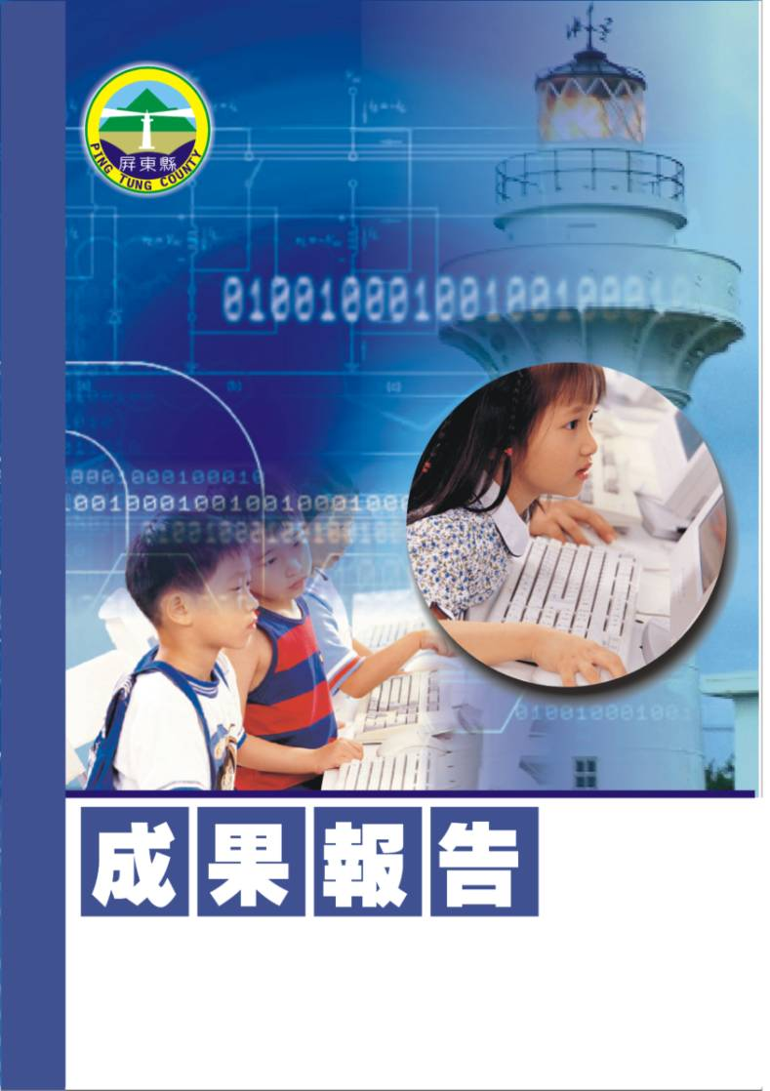
屏東縣96年度教育優先區親職教育研習
【教學影音部落格研習】
潮州鎮潮東國民小學
辦理日期：96年10月31日
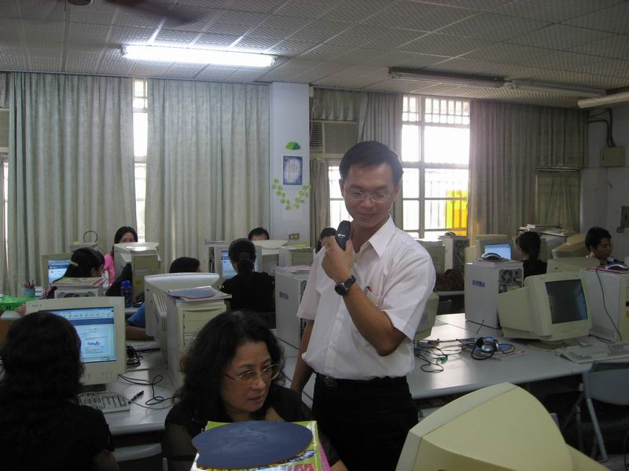
指導教授或長官 | 李志鵬校長
縣府核准文號 | 屏府教學字第0960046521號
參加對像及人數 | 潮東國小教師暨六校聯合進修學校教師預計26人。
主辦單位 | 潮東國小
協辦單位 | 總務處
承辦處室 | 教導處
辦理時間及研習地點 | 96年10月31日 電腦教室
研習內容 | 一、推廣教學影音部落格，營造出有影音網頁的資訊校園。  二、透過教學影音部落格建置的經驗分享，與校內教師做經驗交流與傳授。  三、配合教學影音部落格分享機制，充分利用資源共享模式。
預期效果 | (一)、教學影音部落格分享機制，增進老師資訊處理及教學影音部落格基本學習能力。  (二)、透過專家學者的經驗分享，減少試誤時間。  (三)、五校聯合進修模式，資源共享及經驗交流。

＜教學影音部落格研習＞
- 依據：
  - 教育部頒教育改革方案。
  - 教育部頒健全師資與教師進修制度中程計劃。
  - 教育部頒高級中等以下學校籍幼稚園教師在職進修辦法。
  - 屏東縣國民教育輔導團年度輔導計劃。
- 目標：
一、推廣教學影音部落格，營造出有影音網頁的資訊校園。
二、透過教學影音部落格建置的經驗分享，與校內教師做經驗交流與傳授。
三、配合教學影音部落格分享機制，充分利用資源共享模式。
- 實施辦法：
  - 指導單位：屏東縣政府
  - 主辦單位：潮東國小
  - 協辦單位：總務處
  - 承辦處室：教導處
  - 辦理時間：96年10月31日
  - 參加對象：潮東國小教師暨六校聯合進修學校教師預計26人。
  - 活動地點：電腦教室
  - 研習內容：
辦理時間 | 13:00~13:30 | 13:30~13:40 | 13:40~15:00 | 15:10~16:30
課程內容 | 來賓報到  領取活動內容 | 始 業 式 | 教學影音部  落格研習 | 教學影音部  落格研習
主持或演講者 | 教導處 | 校 長 | 趙錫清主任 | 趙錫清主任
  - 認證：參加教師請至教師在職進修中心(http://inservice.org.tw),按所參加的場次報名研習（本研習不發研習證書或研習條，研習時數直接進入各位教師帳戶，如有疑問請詢問各校業務承辦人員或高雄師範大學教師在職進修中心網站業務承辦人員（07-7172930轉3643））。
  - 經費：本研習所需經費由「」項下經費支應。
  - 評鑑：辦理本研習於活動結束乙週內，傳送活動成果報縣府查核。
  - 本計劃經呈報校長核準後並報府核定後實施之，修正時亦同。
參加人員名冊
編號 | 服務單位 | 姓名 | 備註 | 編號 | 服務單位 | 姓名 | 備註
1 | 屏東縣縣立崁頂國小 | 羅有程 |  | 26 | 屏東縣縣立崁頂國小 | 呂永盛
2 | 屏東縣縣立潮東國小 | 林淑英
3 | 屏東縣縣立力社國小 | 江秀玲
4 | 屏東縣縣立潮東國小 | 趙錫清
5 | 屏東縣縣立潮東國小 | 陳立人
6 | 屏東縣縣立潮東國小 | 洪春友
7 | 屏東縣縣立潮東國小 | 莊惠君
8 | 屏東縣縣立潮東國小 | 吳筱芸
9 | 屏東縣縣立力社國小 | 戴貴雄
10 | 屏東縣縣立潮東國小 | 林志萍
11 | 屏東縣縣立潮東國小 | 郭增武
12 | 桃園縣縣立莊敬國小 | 鄭乃榮
13 | 屏東縣縣立崁頂國小 | 吳事勳
14 | 屏東縣縣立東光國小 | 鄭淦文
15 | 屏東縣縣立潮東國小 | 陳志宏
16 | 屏東縣縣立興化國小 | 李建璋
17 | 屏東縣縣立潮東國小 | 張薰方
18 | 屏東縣縣立崁頂國小 | 李秀芬
19 | 屏東縣縣立潮東國小 | 林斐蘭
20 | 屏東縣縣立力社國小 | 李妍蓉
21 | 屏東縣縣立崁頂國小 | 許琇絢
22 | 屏東縣縣立崁頂國小 | 陳淑美
23 | 屏東縣縣立崁頂國小 | 陳嬿伊
24 | 屏東縣縣立潮東國小 | 林筱娟
25 | 屏東縣縣立潮東國小 | 王慈君

